新 书 推 荐

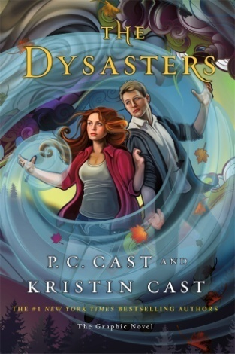
中文书名：《万劫不复：图像小说》
英文书名：THE DYSASTERS: A Graphic Novel
作 者：P.C. Cast and Kristin Cast
出 版 社：St. Martin
代理公司：ANA/Cindy Zhang
页 数：128页
出版时间：2020年2月
代理地区：中国大陆、台湾
审读资料：电子稿
类 型：图像小说

内容简介：

这部激动人性的图像小说就宛如《暗夜学院》（House of Night）遇到《X战警》（X-Men），它改编自P.C. 卡斯特（P.C. Cast）和克里斯汀·卡斯特（Kristin Cast）合著的《纽约时报》畅销小说《万劫不复》（The Dysasters）！

福斯特·斯图尔特（Foster Stewart）是一位天才科学家的养女，这让她不能过上“正常”的生活（她倒也不是非常想过那样的生活）。但是，控制云层和看见电波肯定不是大多数18岁孩子能够做到的。

小镇上的四分卫、少女们的梦中情人泰特·“夜鹰”·泰勒（Tate “Nighthawk” Taylor）是住在隔壁的男孩，他从来没有对自己的超常能力有过太多的想法，当然，他的夜视能力在比赛的时候很管用，毕竟，谁不想自己能有更多的优势呢？

从福斯特和泰特相遇的那一刻开始，他们的世界就开始天旋地转，一场致命的龙卷风让他们不得不使用自己的超能力，这使他们控制空气的能力完全觉醒，虽然他们对自己的能力还不能熟练运用。就在他们各自面对失去亲人的悲痛时，他们又被另一个毁灭性的打击所困扰——他们是一群在出生前就被用实验的方式把元素和自身相结合的人中的一员，更糟糕的是，他们正在被猎捕。

现在，福斯特和泰特必须一边努力控制他们的能力，一边了解自己的过去，探索他们的未来，对抗追捕他们的人，应付即将到来的明天……以及更多的困难？

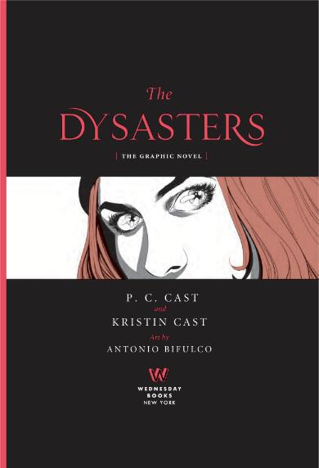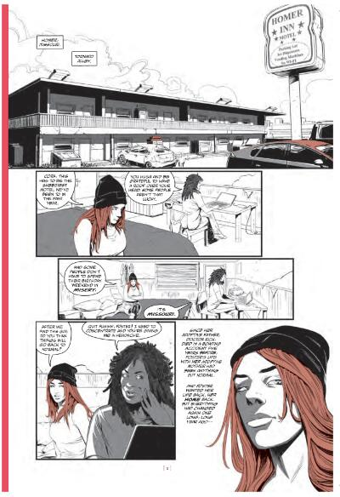

作者简介：

P.C. 卡斯特（P.C. Cast）是曾经登上《纽约时报》和《今日美国》畅销书榜单榜首的作家，她出生于中西部地区，在美国空军服役并被派遣至海外执行任务之后，她回到高中当了十五年教师。她在退休之后，开始从事全职写作。P.C.是俄克拉荷马州作家名人堂的成员。她的小说获得了多个著名奖项：俄克拉荷马州图书奖（Oklahoma Book Award）、YALSA 快速推荐奖（YALSA Quick Pick for Reluctant Readers）、浪漫时代评论员评选奖（Romantic Times Reviewers’ Choice Award）、书商最佳奖（Booksellers’ Best）以及许许多多其他奖项。卡斯特女士是一位经验丰富的教师和才华洋溢的演说家，她现在居住在俄勒冈州，于她美丽的女儿、可爱的狗群、疯狂的缅因浣熊和一群马生活在一起。

克里斯汀·卡斯特（Kristin Cast）是曾经登上《纽约时报》和《今日美国》畅销书榜单榜首的作家，她与母亲P.C. 卡斯特一起合著的《暗夜学院》获得了极大的成功。她有编辑资格，一个欣欣向荣的体恤衫系列，并且对一切和超自然相关的事情充满热情。就离开写作书桌的时候，她喜欢和朋友、家人，还有其他重要的人一起进行冒险，或者和家里的狗狗一起玩耍，她最近对自己的宝宝很着迷。

媒体评价：

“科斯特家族是一对母女写作团队，她们精心创作了一部引人入胜，并且带有一丝浪漫色彩的超级英雄故事。”
----《科克斯书评》（Kirkus ）

谢谢您的阅读！
请将回馈信息发至：
张滢（Cindy Zhang）
安德鲁﹒纳伯格联合国际有限公司北京代表处
北京市海淀区中关村大街甲59号中国人民大学文化大厦1705室, 邮编：100872
电话：010-82504506
传真：010-82504200
Email: Cindy@nurnberg.com.cn
网址：www.nurnberg.com.cn
微博：http://weibo.com/nurnberg
豆瓣小站：http://site.douban.com/110577/
微信订阅号：ANABJ2002

